ｽﾍﾟｸﾄﾙ処理 :

省略されたﾋﾟｰｸはありません

処理ｵﾌﾟｼｮﾝ : すべての元素が分析されました

繰り返し回数 = 1

ｽﾀﾝﾀﾞｰﾄﾞ :

Na Albite 1999/06/01

Mg MgO 1999/06/01

Al Al2O3 1999/06/01

Si SiO2 1999/06/01

S FeS2 1999/06/01

K MAD-10 Feldspar 1999/06/01

Ca Wollastonite 1999/06/01

Cr Cr 1999/06/01

Mn Mn 1999/06/01

Fe Fe 1999/06/01

Co Co 1999/06/01

Ni Ni 1999/06/01

|  |  |  |  |
| --- | --- | --- | --- |
| 元素 | 質量濃度 | 原子数 |  |
|  | [%] | 濃度[%] |  |
| Na K | 0.00 | 0.20 |  |
| Mg K | 0.00 | 1.67 |  |
| Al K | 0.00 | 0.82 |  |
| Si K | 0.00 | 0.04 |  |
| S K | 0.00 | 0.00 |  |
| K K | 0.00 | 0.08 |  |
| Ca K | 0.00 | 0.08 |  |
| Cr L | 0.01 | 2.83 |  |
| Mn L | 0.01 | 2.06 |  |
| Fe L | 0.18 | 39.19 |  |
| Co L | 0.02 | 4.86 |  |
| Ni L | 0.24 | 48.15 |  |
|  |  |  |  |
| ﾄｰﾀﾙ | .47 |  |  |

ｽﾍﾟｸﾄﾙﾗﾍﾞﾙ: ｽﾍﾟｸﾄﾙ 1

ﾗｲﾌﾞﾀｲﾑ 60.0 s

収集ｼﾞｵﾒﾄﾘ[度] :

試料傾斜角 = 15.0

方位角 = 0.0

ｴﾚﾍﾞｰｼｮﾝ = 30.0

加速電圧 = 10.00 kV

ｽﾍﾟｸﾄﾙ全ｶｳﾝﾄ数 = 36470

|  |  |  |  |
| --- | --- | --- | --- |
| ｻﾝﾌﾟﾙﾃﾞｰﾀ : | ｴﾈﾙｷﾞｰ[eV] | 分解能[eV] | ｶｳﾝﾄ数 |
| ｽﾄﾛｰﾌﾞ : | 7.5 | 29.87 | 599660 |
|  |  |  |  |
| 最適化ﾃﾞｰﾀ : ｺﾊﾞﾙﾄ K線 |  |  |  |
|  | ｴﾈﾙｷﾞｰ[eV] | 分解能[eV] | ｶｳﾝﾄ数 |
| ｽﾄﾛｰﾌﾞ : | .0 | 33.07 | 594689 |
| 最適化元素 : | 6925.1 | 132.84 | 119949 |

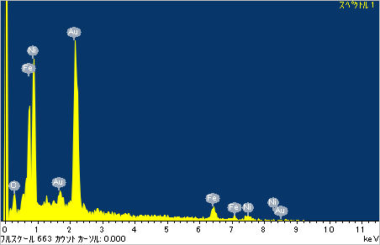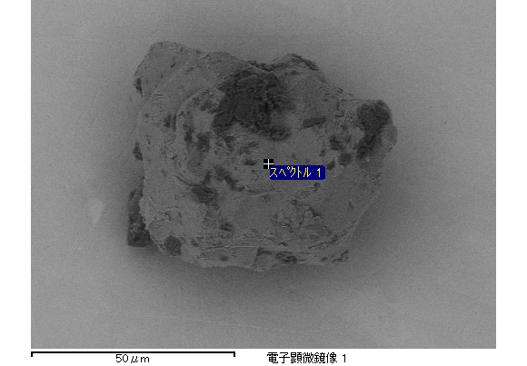

ｽﾍﾟｸﾄﾙ処理 :

省略されたﾋﾟｰｸはありません

処理ｵﾌﾟｼｮﾝ : すべての元素が分析されました

繰り返し回数 = 1

ｽﾀﾝﾀﾞｰﾄﾞ :

Na Albite 1999/06/01

Mg MgO 1999/06/01

Al Al2O3 1999/06/01

Si SiO2 1999/06/01

S FeS2 1999/06/01

K MAD-10 Feldspar 1999/06/01

Ca Wollastonite 1999/06/01

Cr Cr 1999/06/01

Mn Mn 1999/06/01

Fe Fe 1999/06/01

Co Co 1999/06/01

Ni Ni 1999/06/01

|  |  |  |  |
| --- | --- | --- | --- |
| 元素 | 質量濃度 | 原子数 |  |
|  | [%] | 濃度[%] |  |
| Na K | 0.00 | 1.17 |  |
| Mg K | 0.01 | 3.92 |  |
| Al K | 0.00 | 1.97 |  |
| Si K | 0.00 | 1.48 |  |
| S K | 0.00 | 0.00 |  |
| K K | 0.00 | 0.00 |  |
| Ca K | 0.00 | 0.29 |  |
| Cr L | 0.00 | 0.00 |  |
| Mn L | 0.00 | 1.23 |  |
| Fe L | 0.14 | 37.61 |  |
| Co L | 0.00 | 0.00 |  |
| Ni L | 0.21 | 52.34 |  |
|  |  |  |  |
| ﾄｰﾀﾙ | .37 |  |  |

ｽﾍﾟｸﾄﾙﾗﾍﾞﾙ: ｽﾍﾟｸﾄﾙ 2

ﾗｲﾌﾞﾀｲﾑ 60.0 s

収集ｼﾞｵﾒﾄﾘ[度] :

試料傾斜角 = 15.0

方位角 = 0.0

ｴﾚﾍﾞｰｼｮﾝ = 30.0

加速電圧 = 10.00 kV

ｽﾍﾟｸﾄﾙ全ｶｳﾝﾄ数 = 37546

|  |  |  |  |
| --- | --- | --- | --- |
| ｻﾝﾌﾟﾙﾃﾞｰﾀ : | ｴﾈﾙｷﾞｰ[eV] | 分解能[eV] | ｶｳﾝﾄ数 |
| ｽﾄﾛｰﾌﾞ : | 7.5 | 29.94 | 600372 |
|  |  |  |  |
| 最適化ﾃﾞｰﾀ : ｺﾊﾞﾙﾄ K線 |  |  |  |
|  | ｴﾈﾙｷﾞｰ[eV] | 分解能[eV] | ｶｳﾝﾄ数 |
| ｽﾄﾛｰﾌﾞ : | .0 | 33.07 | 594689 |
| 最適化元素 : | 6925.1 | 132.84 | 119949 |

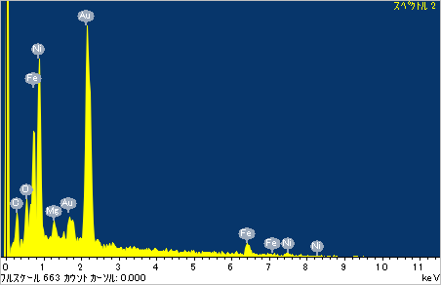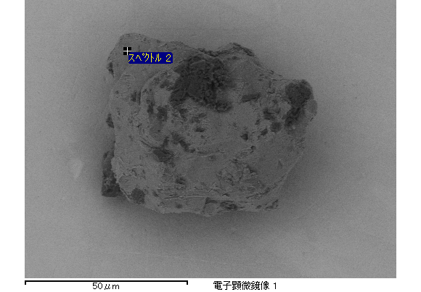

ｽﾍﾟｸﾄﾙ処理 :

省略されたﾋﾟｰｸはありません

処理ｵﾌﾟｼｮﾝ : すべての元素が分析されました

繰り返し回数 = 1

ｽﾀﾝﾀﾞｰﾄﾞ :

Na Albite 1999/06/01

Mg MgO 1999/06/01

Al Al2O3 1999/06/01

Si SiO2 1999/06/01

S FeS2 1999/06/01

K MAD-10 Feldspar 1999/06/01

Ca Wollastonite 1999/06/01

Cr Cr 1999/06/01

Mn Mn 1999/06/01

Fe Fe 1999/06/01

Co Co 1999/06/01

Ni Ni 1999/06/01

|  |  |  |  |
| --- | --- | --- | --- |
| 元素 | 質量濃度 | 原子数 |  |
|  | [%] | 濃度[%] |  |
| Na K | 0.00 | 2.50 |  |
| Mg K | 0.00 | 1.07 |  |
| Al K | 0.00 | 0.00 |  |
| Si K | 0.00 | 0.00 |  |
| S K | 0.00 | 0.00 |  |
| K K | 0.00 | 0.00 |  |
| Ca K | 0.00 | 0.00 |  |
| Cr L | 0.01 | 10.08 |  |
| Mn L | 0.00 | 0.00 |  |
| Fe L | 0.09 | 64.32 |  |
| Co L | 0.01 | 5.53 |  |
| Ni L | 0.03 | 16.50 |  |
|  |  |  |  |
| ﾄｰﾀﾙ | .14 |  |  |

ｽﾍﾟｸﾄﾙﾗﾍﾞﾙ: ｽﾍﾟｸﾄﾙ 3

ﾗｲﾌﾞﾀｲﾑ 60.0 s

収集ｼﾞｵﾒﾄﾘ[度] :

試料傾斜角 = 15.0

方位角 = 0.0

ｴﾚﾍﾞｰｼｮﾝ = 30.0

加速電圧 = 10.00 kV

ｽﾍﾟｸﾄﾙ全ｶｳﾝﾄ数 = 33151

|  |  |  |  |
| --- | --- | --- | --- |
| ｻﾝﾌﾟﾙﾃﾞｰﾀ : | ｴﾈﾙｷﾞｰ[eV] | 分解能[eV] | ｶｳﾝﾄ数 |
| ｽﾄﾛｰﾌﾞ : | 7.5 | 29.86 | 600425 |
|  |  |  |  |
| 最適化ﾃﾞｰﾀ : ｺﾊﾞﾙﾄ K線 |  |  |  |
|  | ｴﾈﾙｷﾞｰ[eV] | 分解能[eV] | ｶｳﾝﾄ数 |
| ｽﾄﾛｰﾌﾞ : | .0 | 33.07 | 594689 |
| 最適化元素 : | 6925.1 | 132.84 | 119949 |

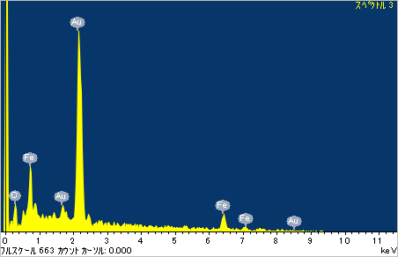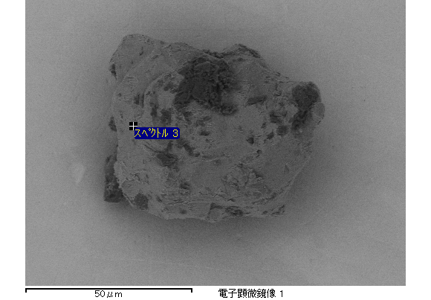

ｽﾍﾟｸﾄﾙ処理 :

省略されたﾋﾟｰｸはありません

処理ｵﾌﾟｼｮﾝ : 酸素 ｽﾄｲｷｵﾒﾄﾘ

繰り返し回数 = 1

ｽﾀﾝﾀﾞｰﾄﾞ :

Na Albite 1999/06/01

Mg MgO 1999/06/01

Al Al2O3 1999/06/01

Si SiO2 1999/06/01

S FeS2 1999/06/01

K MAD-10 Feldspar 1999/06/01

Ca Wollastonite 1999/06/01

Cr Cr 1999/06/01

Mn Mn 1999/06/01

Fe Fe 1999/06/01

Ni Ni 1999/06/01

|  |  |  |  |  |  |
| --- | --- | --- | --- | --- | --- |
| 元素 | 質量濃度 | 原子数 | 化合物 | 化学式 |  |
|  | [%] | 濃度[%] | 濃度[%] |  |  |
| Na K | 0.00 | 0.04 | 0.00 | Na2O |  |
| Mg K | 0.04 | 13.74 | 0.07 | MgO |  |
| Al K | 0.00 | 0.63 | 0.00 | Al2O3 |  |
| Si K | 0.06 | 15.95 | 0.12 | SiO2 |  |
| S K | 0.00 | 0.00 | 0.00 | SO3 |  |
| K K | 0.00 | 0.09 | 0.00 | K2O |  |
| Ca K | 0.00 | 0.58 | 0.00 | CaO |  |
| Cr L | 0.00 | 0.00 | 0.00 | Cr2O3 |  |
| Mn L | 0.00 | 0.00 | 0.00 | MnO |  |
| Fe L | 0.05 | 7.93 | 0.07 | FeO |  |
| Ni L | 0.02 | 2.93 | 0.03 | NiO |  |
| O | 0.12 | 58.10 |  |  |  |
| ﾄｰﾀﾙ | .29 |  |  |  |  |

ｽﾍﾟｸﾄﾙﾗﾍﾞﾙ: ｽﾍﾟｸﾄﾙ 4

ﾗｲﾌﾞﾀｲﾑ 60.0 s

収集ｼﾞｵﾒﾄﾘ[度] :

試料傾斜角 = 15.0

方位角 = 0.0

ｴﾚﾍﾞｰｼｮﾝ = 30.0

加速電圧 = 10.00 kV

ｽﾍﾟｸﾄﾙ全ｶｳﾝﾄ数 = 36871

|  |  |  |  |
| --- | --- | --- | --- |
| ｻﾝﾌﾟﾙﾃﾞｰﾀ : | ｴﾈﾙｷﾞｰ[eV] | 分解能[eV] | ｶｳﾝﾄ数 |
| ｽﾄﾛｰﾌﾞ : | 7.5 | 29.84 | 599492 |
|  |  |  |  |
| 最適化ﾃﾞｰﾀ : ｺﾊﾞﾙﾄ K線 |  |  |  |
|  | ｴﾈﾙｷﾞｰ[eV] | 分解能[eV] | ｶｳﾝﾄ数 |
| ｽﾄﾛｰﾌﾞ : | .0 | 33.07 | 594689 |
| 最適化元素 : | 6925.1 | 132.84 | 119949 |

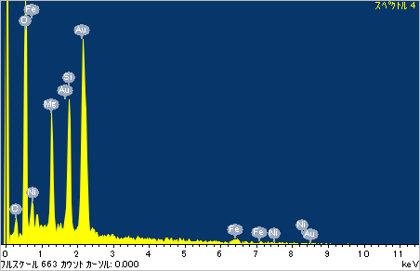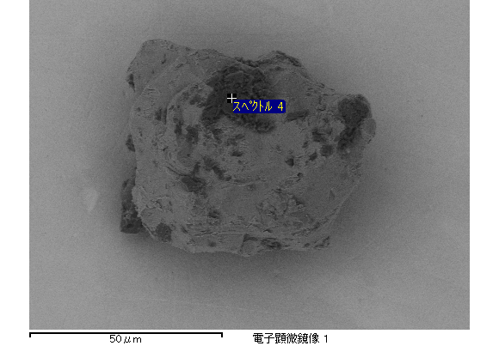

ｽﾍﾟｸﾄﾙ処理 :

省略されたﾋﾟｰｸはありません

処理ｵﾌﾟｼｮﾝ : すべての元素が分析されました

繰り返し回数 = 2

ｽﾀﾝﾀﾞｰﾄﾞ :

Na Albite 1999/06/01

Mg MgO 1999/06/01

Al Al2O3 1999/06/01

Si SiO2 1999/06/01

S FeS2 1999/06/01

K MAD-10 Feldspar 1999/06/01

Ca Wollastonite 1999/06/01

Cr Cr 1999/06/01

Mn Mn 1999/06/01

Fe Fe 1999/06/01

Co Co 1999/06/01

Ni Ni 1999/06/01

|  |  |  |  |
| --- | --- | --- | --- |
| 元素 | 質量濃度 | 原子数 |  |
|  | [%] | 濃度[%] |  |
| Na K | 0.00 | 0.32 |  |
| Mg K | 0.00 | 1.18 |  |
| Al K | 0.00 | 0.61 |  |
| Si K | 0.00 | 0.10 |  |
| S K | 0.00 | 0.00 |  |
| K K | 0.00 | 0.25 |  |
| Ca K | 0.00 | 0.00 |  |
| Cr L | 0.01 | 1.89 |  |
| Mn L | 0.04 | 7.48 |  |
| Fe L | 0.21 | 38.56 |  |
| Co L | 0.02 | 2.63 |  |
| Ni L | 0.27 | 46.97 |  |
|  |  |  |  |
| ﾄｰﾀﾙ | .55 |  |  |

ｽﾍﾟｸﾄﾙﾗﾍﾞﾙ: ｽﾍﾟｸﾄﾙ 6

ﾗｲﾌﾞﾀｲﾑ 60.0 s

収集ｼﾞｵﾒﾄﾘ[度] :

試料傾斜角 = 15.0

方位角 = 0.0

ｴﾚﾍﾞｰｼｮﾝ = 30.0

加速電圧 = 10.00 kV

ｽﾍﾟｸﾄﾙ全ｶｳﾝﾄ数 = 37606

|  |  |  |  |
| --- | --- | --- | --- |
| ｻﾝﾌﾟﾙﾃﾞｰﾀ : | ｴﾈﾙｷﾞｰ[eV] | 分解能[eV] | ｶｳﾝﾄ数 |
| ｽﾄﾛｰﾌﾞ : | 7.5 | 29.90 | 599633 |
|  |  |  |  |
| 最適化ﾃﾞｰﾀ : ｺﾊﾞﾙﾄ K線 |  |  |  |
|  | ｴﾈﾙｷﾞｰ[eV] | 分解能[eV] | ｶｳﾝﾄ数 |
| ｽﾄﾛｰﾌﾞ : | .0 | 33.07 | 594689 |
| 最適化元素 : | 6925.1 | 132.84 | 119949 |

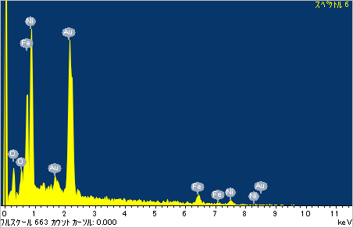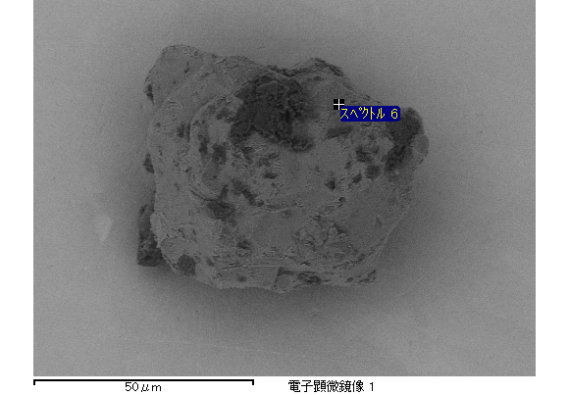

ｽﾍﾟｸﾄﾙ処理 :

省略されたﾋﾟｰｸはありません

処理ｵﾌﾟｼｮﾝ : すべての元素が分析されました

繰り返し回数 = 1

ｽﾀﾝﾀﾞｰﾄﾞ :

Na Albite 1999/06/01

Mg MgO 1999/06/01

Al Al2O3 1999/06/01

Si SiO2 1999/06/01

S FeS2 1999/06/01

K MAD-10 Feldspar 1999/06/01

Ca Wollastonite 1999/06/01

Cr Cr 1999/06/01

Mn Mn 1999/06/01

Fe Fe 1999/06/01

Co Co 1999/06/01

Ni Ni 1999/06/01

|  |  |  |  |
| --- | --- | --- | --- |
| 元素 | 質量濃度 | 原子数 |  |
|  | [%] | 濃度[%] |  |
| Na K | 0.00 | 0.00 |  |
| Mg K | 0.00 | 1.39 |  |
| Al K | 0.00 | 2.96 |  |
| Si K | 0.00 | 0.00 |  |
| S K | 0.00 | 0.00 |  |
| K K | 0.00 | 1.22 |  |
| Ca K | 0.00 | 0.00 |  |
| Cr L | 0.00 | 0.04 |  |
| Mn L | 0.00 | 0.00 |  |
| Fe L | 0.10 | 44.56 |  |
| Co L | 0.01 | 6.14 |  |
| Ni L | 0.10 | 43.69 |  |
|  |  |  |  |
| ﾄｰﾀﾙ | .22 |  |  |

ｽﾍﾟｸﾄﾙﾗﾍﾞﾙ: ｽﾍﾟｸﾄﾙ 7

ﾗｲﾌﾞﾀｲﾑ 60.0 s

収集ｼﾞｵﾒﾄﾘ[度] :

試料傾斜角 = 15.0

方位角 = 0.0

ｴﾚﾍﾞｰｼｮﾝ = 30.0

加速電圧 = 10.00 kV

ｽﾍﾟｸﾄﾙ全ｶｳﾝﾄ数 = 33810

|  |  |  |  |
| --- | --- | --- | --- |
| ｻﾝﾌﾟﾙﾃﾞｰﾀ : | ｴﾈﾙｷﾞｰ[eV] | 分解能[eV] | ｶｳﾝﾄ数 |
| ｽﾄﾛｰﾌﾞ : | 7.5 | 29.90 | 600071 |
|  |  |  |  |
| 最適化ﾃﾞｰﾀ : ｺﾊﾞﾙﾄ K線 |  |  |  |
|  | ｴﾈﾙｷﾞｰ[eV] | 分解能[eV] | ｶｳﾝﾄ数 |
| ｽﾄﾛｰﾌﾞ : | .0 | 33.07 | 594689 |
| 最適化元素 : | 6925.1 | 132.84 | 119949 |

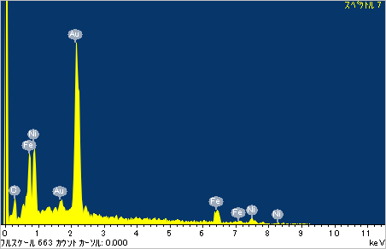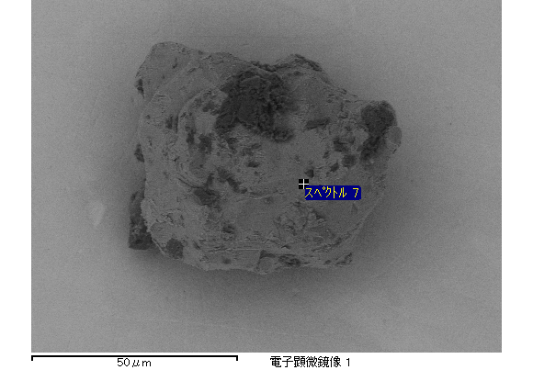

ｽﾍﾟｸﾄﾙ処理 :

省略されたﾋﾟｰｸはありません

処理ｵﾌﾟｼｮﾝ : 酸素 ｽﾄｲｷｵﾒﾄﾘ

繰り返し回数 = 1

ｽﾀﾝﾀﾞｰﾄﾞ :

Na Albite 1999/06/01

Mg MgO 1999/06/01

Al Al2O3 1999/06/01

Si SiO2 1999/06/01

S FeS2 1999/06/01

K MAD-10 Feldspar 1999/06/01

Ca Wollastonite 1999/06/01

Cr Cr 1999/06/01

Mn Mn 1999/06/01

Fe Fe 1999/06/01

Ni Ni 1999/06/01

|  |  |  |  |  |  |
| --- | --- | --- | --- | --- | --- |
| 元素 | 質量濃度 | 原子数 | 化合物 | 化学式 |  |
|  | [%] | 濃度[%] | 濃度[%] |  |  |
| Na K | 0.00 | 0.39 | 0.00 | Na2O |  |
| Mg K | 0.04 | 12.02 | 0.06 | MgO |  |
| Al K | 0.00 | 0.54 | 0.00 | Al2O3 |  |
| Si K | 0.06 | 16.43 | 0.12 | SiO2 |  |
| S K | 0.00 | 0.00 | 0.00 | SO3 |  |
| K K | 0.00 | 0.00 | 0.00 | K2O |  |
| Ca K | 0.01 | 2.51 | 0.02 | CaO |  |
| Cr L | 0.00 | 0.00 | 0.00 | Cr2O3 |  |
| Mn L | 0.00 | 0.00 | 0.00 | MnO |  |
| Fe L | 0.06 | 8.21 | 0.07 | FeO |  |
| Ni L | 0.01 | 1.64 | 0.01 | NiO |  |
| O | 0.11 | 58.25 |  |  |  |
| ﾄｰﾀﾙ | .29 |  |  |  |  |

ｽﾍﾟｸﾄﾙﾗﾍﾞﾙ: ｽﾍﾟｸﾄﾙ 8

ﾗｲﾌﾞﾀｲﾑ 60.0 s

収集ｼﾞｵﾒﾄﾘ[度] :

試料傾斜角 = 15.0

方位角 = 0.0

ｴﾚﾍﾞｰｼｮﾝ = 30.0

加速電圧 = 10.00 kV

ｽﾍﾟｸﾄﾙ全ｶｳﾝﾄ数 = 37337

|  |  |  |  |
| --- | --- | --- | --- |
| ｻﾝﾌﾟﾙﾃﾞｰﾀ : | ｴﾈﾙｷﾞｰ[eV] | 分解能[eV] | ｶｳﾝﾄ数 |
| ｽﾄﾛｰﾌﾞ : | 7.5 | 29.88 | 599822 |
|  |  |  |  |
| 最適化ﾃﾞｰﾀ : ｺﾊﾞﾙﾄ K線 |  |  |  |
|  | ｴﾈﾙｷﾞｰ[eV] | 分解能[eV] | ｶｳﾝﾄ数 |
| ｽﾄﾛｰﾌﾞ : | .0 | 33.07 | 594689 |
| 最適化元素 : | 6925.1 | 132.84 | 119949 |

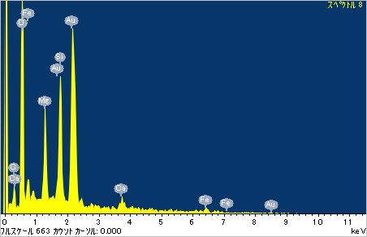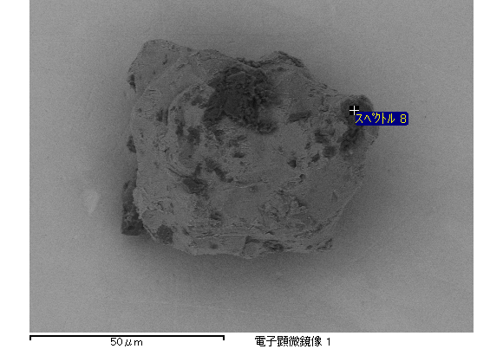

ｽﾍﾟｸﾄﾙ処理 :

省略されたﾋﾟｰｸはありません

処理ｵﾌﾟｼｮﾝ : 酸素 ｽﾄｲｷｵﾒﾄﾘ

繰り返し回数 = 1

ｽﾀﾝﾀﾞｰﾄﾞ :

Na Albite 1999/06/01

Mg MgO 1999/06/01

Al Al2O3 1999/06/01

Si SiO2 1999/06/01

S FeS2 1999/06/01

K MAD-10 Feldspar 1999/06/01

Ca Wollastonite 1999/06/01

Cr Cr 1999/06/01

Mn Mn 1999/06/01

Fe Fe 1999/06/01

Ni Ni 1999/06/01

|  |  |  |  |  |  |
| --- | --- | --- | --- | --- | --- |
| 元素 | 質量濃度 | 原子数 | 化合物 | 化学式 |  |
|  | [%] | 濃度[%] | 濃度[%] |  |  |
| Na K | 0.00 | 0.52 | 0.00 | Na2O |  |
| Mg K | 0.03 | 16.36 | 0.06 | MgO |  |
| Al K | 0.00 | 1.10 | 0.00 | Al2O3 |  |
| Si K | 0.03 | 12.16 | 0.06 | SiO2 |  |
| S K | 0.00 | 0.00 | 0.00 | SO3 |  |
| K K | 0.00 | 0.00 | 0.00 | K2O |  |
| Ca K | 0.00 | 0.63 | 0.00 | CaO |  |
| Cr L | 0.00 | 0.00 | 0.00 | Cr2O3 |  |
| Mn L | 0.00 | 0.00 | 0.00 | MnO |  |
| Fe L | 0.04 | 8.63 | 0.05 | FeO |  |
| Ni L | 0.02 | 4.39 | 0.03 | NiO |  |
| O | 0.08 | 56.22 |  |  |  |
| ﾄｰﾀﾙ | .21 |  |  |  |  |

ｽﾍﾟｸﾄﾙﾗﾍﾞﾙ: ｽﾍﾟｸﾄﾙ 9

ﾗｲﾌﾞﾀｲﾑ 60.0 s

収集ｼﾞｵﾒﾄﾘ[度] :

試料傾斜角 = 15.0

方位角 = 0.0

ｴﾚﾍﾞｰｼｮﾝ = 30.0

加速電圧 = 10.00 kV

ｽﾍﾟｸﾄﾙ全ｶｳﾝﾄ数 = 33942

|  |  |  |  |
| --- | --- | --- | --- |
| ｻﾝﾌﾟﾙﾃﾞｰﾀ : | ｴﾈﾙｷﾞｰ[eV] | 分解能[eV] | ｶｳﾝﾄ数 |
| ｽﾄﾛｰﾌﾞ : | 7.5 | 29.89 | 600442 |
|  |  |  |  |
| 最適化ﾃﾞｰﾀ : ｺﾊﾞﾙﾄ K線 |  |  |  |
|  | ｴﾈﾙｷﾞｰ[eV] | 分解能[eV] | ｶｳﾝﾄ数 |
| ｽﾄﾛｰﾌﾞ : | .0 | 33.07 | 594689 |
| 最適化元素 : | 6925.1 | 132.84 | 119949 |

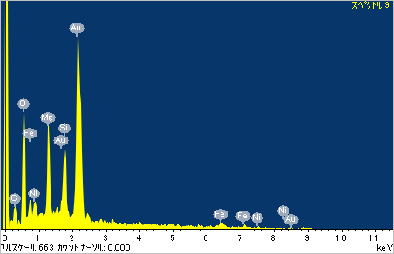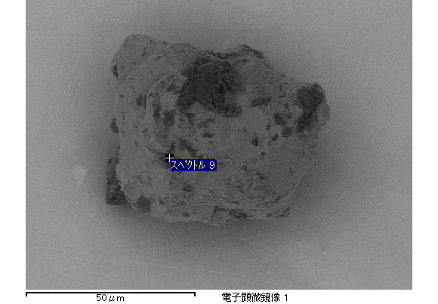

ｽﾍﾟｸﾄﾙ処理 :

省略されたﾋﾟｰｸはありません

処理ｵﾌﾟｼｮﾝ : すべての元素が分析されました

繰り返し回数 = 1

ｽﾀﾝﾀﾞｰﾄﾞ :

Na Albite 1999/06/01

Mg MgO 1999/06/01

Al Al2O3 1999/06/01

Si SiO2 1999/06/01

S FeS2 1999/06/01

K MAD-10 Feldspar 1999/06/01

Ca Wollastonite 1999/06/01

Cr Cr 1999/06/01

Mn Mn 1999/06/01

Fe Fe 1999/06/01

Co Co 1999/06/01

Ni Ni 1999/06/01

|  |  |  |  |
| --- | --- | --- | --- |
| 元素 | 質量濃度 | 原子数 |  |
|  | [%] | 濃度[%] |  |
| Na K | 0.00 | 0.00 |  |
| Mg K | 0.00 | 1.30 |  |
| Al K | 0.00 | 1.08 |  |
| Si K | 0.00 | 0.00 |  |
| S K | 0.00 | 0.00 |  |
| K K | 0.00 | 0.00 |  |
| Ca K | 0.00 | 0.26 |  |
| Cr L | 0.00 | 0.00 |  |
| Mn L | 0.00 | 0.00 |  |
| Fe L | 0.13 | 48.59 |  |
| Co L | 0.01 | 3.51 |  |
| Ni L | 0.13 | 45.26 |  |
|  |  |  |  |
| ﾄｰﾀﾙ | .28 |  |  |

ｽﾍﾟｸﾄﾙﾗﾍﾞﾙ: ｽﾍﾟｸﾄﾙ 10

ﾗｲﾌﾞﾀｲﾑ 60.0 s

収集ｼﾞｵﾒﾄﾘ[度] :

試料傾斜角 = 15.0

方位角 = 0.0

ｴﾚﾍﾞｰｼｮﾝ = 30.0

加速電圧 = 10.00 kV

ｽﾍﾟｸﾄﾙ全ｶｳﾝﾄ数 = 34969

|  |  |  |  |
| --- | --- | --- | --- |
| ｻﾝﾌﾟﾙﾃﾞｰﾀ : | ｴﾈﾙｷﾞｰ[eV] | 分解能[eV] | ｶｳﾝﾄ数 |
| ｽﾄﾛｰﾌﾞ : | 7.5 | 29.87 | 600460 |
|  |  |  |  |
| 最適化ﾃﾞｰﾀ : ｺﾊﾞﾙﾄ K線 |  |  |  |
|  | ｴﾈﾙｷﾞｰ[eV] | 分解能[eV] | ｶｳﾝﾄ数 |
| ｽﾄﾛｰﾌﾞ : | .0 | 33.07 | 594689 |
| 最適化元素 : | 6925.1 | 132.84 | 119949 |

